Objectif :
Réalisation d’un système d’allumage automatique d’une pièce en fonction d’un capteur de présence et d’un capteur de luminosité.
Si la lumière est déjà présente, la détection d’une personne n’entraîne pas l’allumage de la lampe.
En revanche, si la luminosité est insuffisante, la détection d’une personne déclenche l’allumage de la lampe.
Avant de programmer les différents capteurs, il est nécessaire de réaliser un montage afin d’observer leur comportement.

Étude des composants
Avant de programmer les différents composants, il est nécessaire de réaliser un montage afin d’observer leur comportement
Q1 – Réaliser le montage ci-dessous, déterminer la tension d’alimentation et commenter le capteur PIR :
À quoi sert-il ? Comment fonctionne-t-il ? S’agit-il d’un capteur analogique ou numérique ?

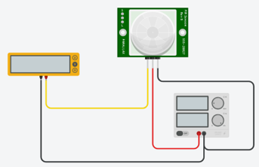

Q2 – Calculer la résistance du capteur LDR et déterminer la valeur de la résistance nécessaire pour réaliser un pont diviseur afin d’obtenir une tension de sortie comprise entre 0 et 5 V.

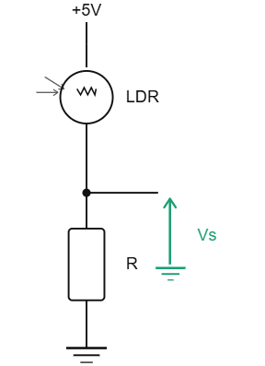 | 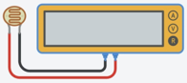

Q3 – Donner la différence entre les deux circuits

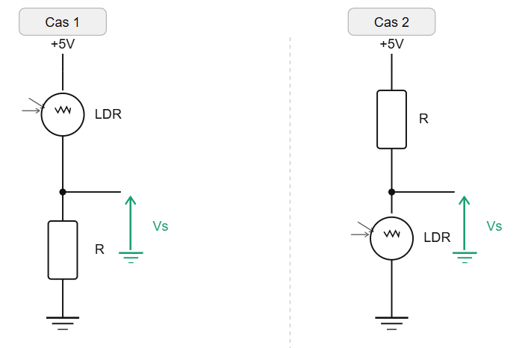

Q4 – Réaliser le montage ci-dessous et calculer la tension et le courant aux bornes de la photorésistance pour une alimentation de 5 V.

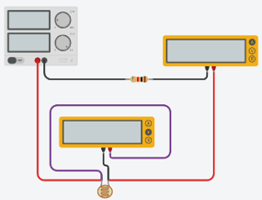

Q5 – Réaliser le montage ci-dessous et commenter le fonctionnement du relais.
Ajouter ensuite une lampe afin de vérifier correctement son fonctionnement.

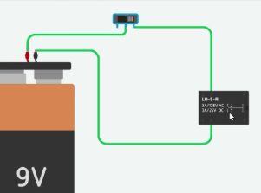

Q6 – Tester le transistor MOSFET et expliquer son fonctionnement en faisant référence aux bornes G (Gate), D (Drain) et S (Source).

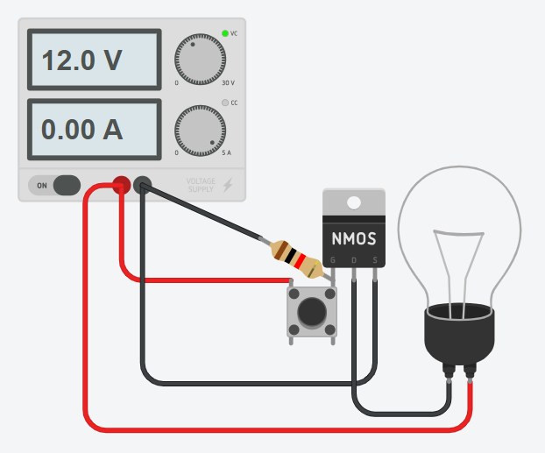

Réalisation du montage

Q7 – Réaliser le montage ci-dessous.

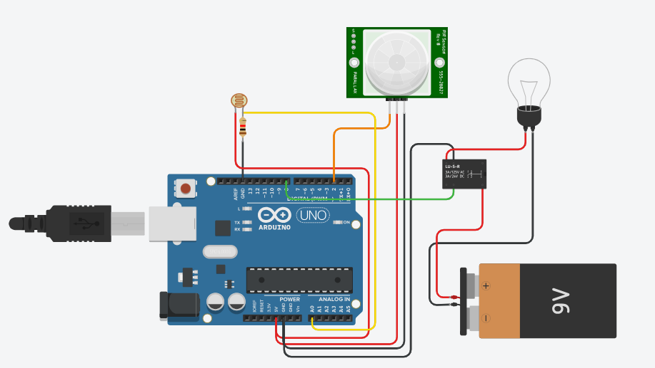

Q8 – Écrire un programme permettant d’allumer la lumière si une personne est présente et si la luminosité est insuffisante.
Q9 – Remplacer le relais par un transistor MOSFET et réaliser les branchements nécessaires.
Q10 – Ajouter un interrupteur à trois positions pour allumer et éteindre la lumière manuellement.
Q11 – Réaliser un programme de comptage permettant de mesurer le temps d’utilisation de la lumière.
Q12 – Calculer l’énergie consommée par la lampe, sachant que les ampoules ont une puissance de 75 W.

